初一数学暑假班入学测试题

1.下列各数中的“5”表示的数最大的是（ ）。
A、70.5 B、5.02 C、$\frac{5}{8}$ D、50%
2.下列叙述：①甲数比乙数多20%，那么乙数比甲数少20% ；②a²一定大于a；
③圆柱体侧面展开不一定是长方形；④负数都比0小。其中正确的说法有（ ）个。
A、1 B、2 C、3 D、4
3．如果│x+y│=│x│+│y│，那么x，y的符号关系是（ ）
A．符号相同 B．符号相同或它们有一个为0
C．符号相同或它们中至少有一个为0 D．符号相反
4．如果－1<x<2，那么－│x+1│+│x－2│为（ ）
A．－2x+1 B．1+2x C．2 D．－1
5．如果0<a<1，则a²，a，的由大到小排序正确的是（ ）
A．a²>a> B．a>a²> C．a>>a² D．>a>²
6．某市一块面积为1986亩的商业用地竞拍中以60万元/亩的价格成交，用科学记数法表示这块地总价为（ ）
A．1.1916×10⁹元 B．6.951×10⁸元 C．4.96×10⁸元 D．10.9×10⁸元
7．计算（－3）²⁰⁰⁷+（－3）²⁰⁰⁸值为（ ）
A．－3²⁰⁰⁷ B．2×3²⁰⁰⁶ C．2×3²⁰⁰⁷ D．－2×3²⁰⁰⁷
8.（ ）
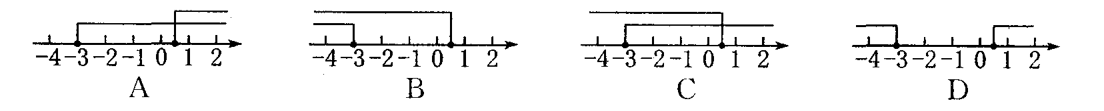

9．关于x的方程5x－2m=－4－x的解满足2<x<10，则m的取值范围是 ( )
A．m>8 B．m<32 C．8<m<32 D．m<8或m>32
10．八年级某班的部分同学去植树，若每人平均植树7棵，则还剩9棵；若每人平均植树9棵，则有1名同学植树的棵数不到8棵．若设同学人数为x人，则下列能准确求出同学人数与植树总棵数的是 ( )
A．7x+9－9(x－1)>0 B．7x+9－9(x－1)<8
C． D．
11．关于x的不等式组只有4个整数解，则a的取值范围是 ( )
A．5≤a≤6 B．5≤a<6 C．5<a≤6 D．5<a<6
12.把两个棱长都是10厘米的正方体拼成一个长方体后，表面积减少（ ）平方厘米。
A、100 B、200 C、80 D、1000
13。至少用（ ）个相同的小正方体才能拼成一个大正方体。
A、4 B、6 C、8 D、2
14.长方体（不含正方体）最多有（ ）条长度相等。
A、4 B、8 C、12 C、24
15.已知一个角的补角比这个角大129°，则这个角的余角为（ ）
A、25°5′ B、25°30′ C、64°50′ D、64°30′
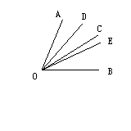16.如图，OC为∠AOB的平分线，OD为∠AOC的平分线，OE为∠DOB的平分线，若∠AOD=20°，则∠EOB的余角是（ ）
A、∠AOE B、∠COB
C、∠DOE D、∠DOB

（第16题图）
17.用二块三角板（利用一个30°角，一个是45°角），不可能画出的角度是（ ）
A、75° B、15° C、135° D、115°
18.如图△ABC中，∠ACB=2n°，CD平分∠ACB的补角，则∠ACD的度数为（ ）
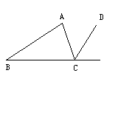A、180°-2n° B、90°-2n°
C、90°-n° D、180°-n°

（第18题图）
19.下列说法正确的是（ ）
A、两个相等的角不可能互余 B、角的平分线是一条射线
C、一个角的补角一定比这个角大 D、连结两点的线段叫这两点间的距离
20.下列说法中正确的是（ ）
（1）长方体中的每个一面都能与四条棱垂直
（2）长方体中的每一个面都能与四个面垂直
（3）长方体中棱与棱不是相交就是平行
（4）长方体中的没一个面都能与四条棱平行
（A）（1）、（2）、（3） （B）（1）、（2）、（4）
（C）（1）、（3）、（3） (D) （2）、（3）、（4）

参考答案
1-5 BBCAD
6-10 ACCCC
11-15 CBCBB
16-20 DDCBD

